《线性代数》模拟试卷2及答案
一、选择题（每小题3分，共30分）
（1）若A为4阶矩阵，则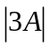=（ ）
(A) 4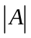 (B) 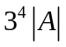 (C) 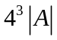 (D)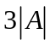
（2）设A，B 为n 阶方阵，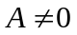且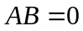，则（ ）
(A)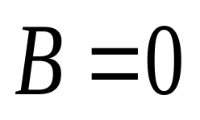 (B)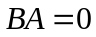
(C)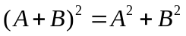 (D)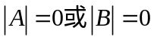
（3）A，B，C均为n 阶方阵，则下列命题正确的是（ ）
(A) 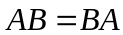 (B)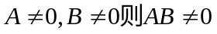
(C) 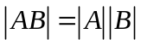 (D) 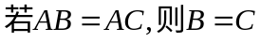
（4）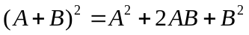成立的充要条件是（ ）
(A) (B) 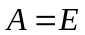 (C)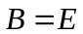 (D)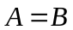
（5）线性方程组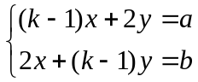有唯一解，则为（ ）
(A)任意实数 (B) 不等于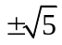 (C) 等于 (D) 不等于0
（6）若A为可逆阵，则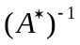=（ ）
(A)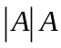 (B)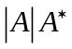 (C)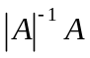 (D)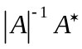
（7）含有4个未知数的齐次方程组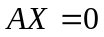，如果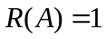，则它的每个基础解系中解向量的个数为（ ）
(A) 0 (B) 1 (C) 2 (D) 3
（8）设为矩阵，齐次方程组仅有零解的充要条件是的（ ）
(A) 列向量线性无关 (B) 列向量线性相关
(C) 行向量线性无关 (D) 行向量线性相关
（9）已知矩阵A=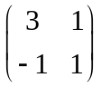,下列向量是A的特征向量的是（ ）
(A)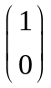 (B)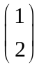 (C)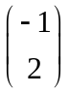 (D) 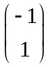
（10）二次型为正定二次型，则 的取值范围是（ ）
(A)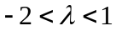 (B)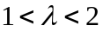 (C)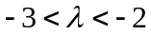 (D)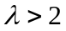
二、计算题（第1、2小题每题5分，第3、4小题每题10分，共30分）
1、计算行列式 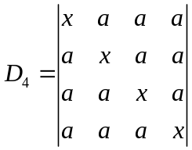 。（5分）
2、设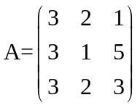，求的逆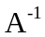。（5分）
3、求矩阵方程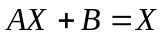，其中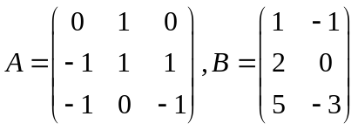。（10分）
4、求向量组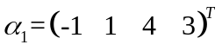，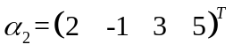，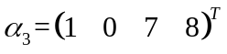，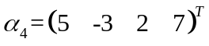的秩，并求出它的一个最大无关组。（10分）

四、综合题（第1小题15分，第2小题10分，共25分）
1、取何值时，非齐次线性方程组，（1）有唯一解；（2）无解；（3）有无穷多个解？并在有无穷多个解时求其通解。（15分）
2、已知A为n阶方阵，且满足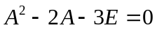
（1）证明：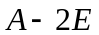可逆，并求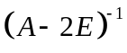。（5分）
（2）若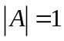，求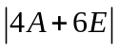的值。（5分）

参考答案与评分标准
一、选择题（30分）
每题3分，共10题，共30分
(1) B （2） D （3） C （4）A （5） B
(6) C (7) D (8) A (9) D （10）A
二、计算题（30分）
第1、2小题每题5分，第3、4小题每题10分，共30分。
1、=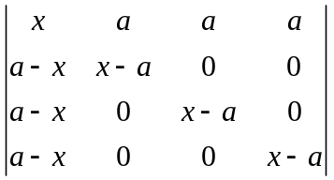=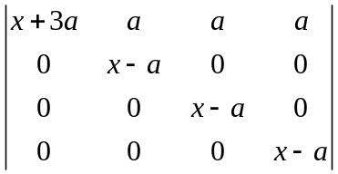
=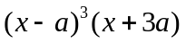
或以其它方式计算视情况酌情给分，结果正确得5分。
2、对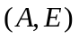作初等行变换，当变为时，则变为,
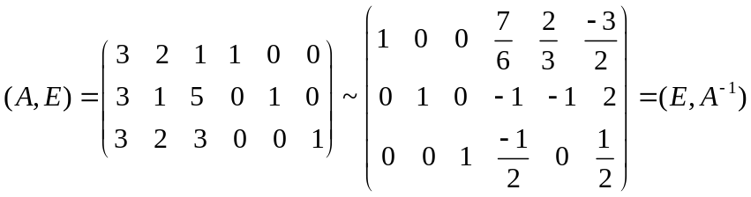……4分
则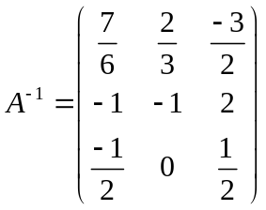……………………………………………………. 5分
也可用求伴随矩阵的方法求该矩阵的逆，视情况都可酌情给分。
3、由，得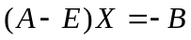，求，我们同样可以用上面题目的方法，对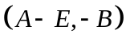进行初等变换，当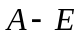变为时，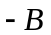则变为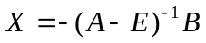，
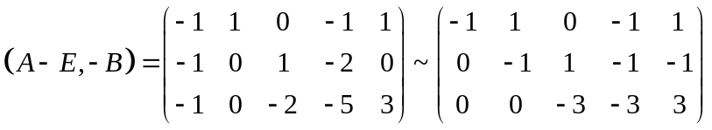……........5分
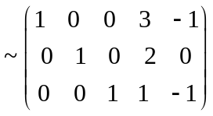=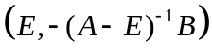……………………………………..8分
则，=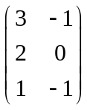…………………………………………..…10分
4、作矩阵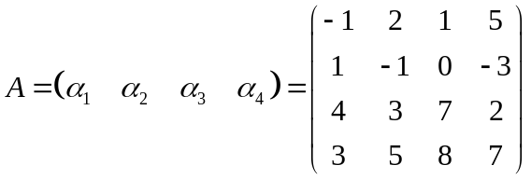经过初等行变换可化为行最简形矩阵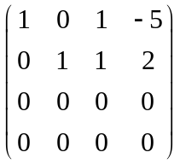，得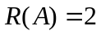，即向量组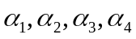的秩为2，……….6分
可取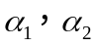为向量组的一个最大无关组…………………………… .10分
由题意可知向量组中的任何两个（因对应分量不成比例）都可以做为它的一个最大无关组。
四、综合题（25分）
第1小题15分，第2小题10分，共25分。
1、计算线性方程组的系数行列式
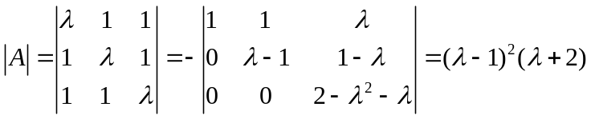……………..6分
当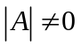，方程组有唯一解，即
（1）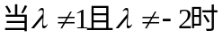，方程组有唯一解；…………………………….8分
（2）当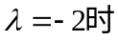，方程组的增广矩阵为
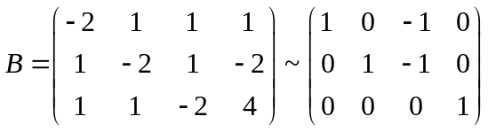，
则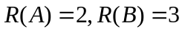，方程组无解；………………………………10分
（3）当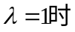，方程组的增广矩阵为
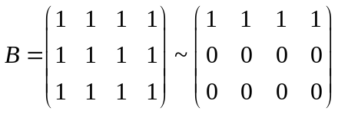，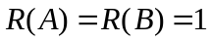，……….12分
方程组有无穷多个解，可得通解为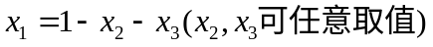
即：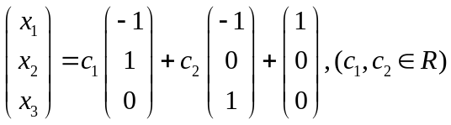……………….…15分
2、（1）证明：由，得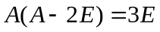，则………….…..1分
由A为n阶方阵，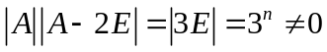，………………….....3分
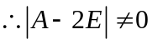，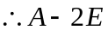可逆，由上可得：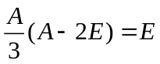，
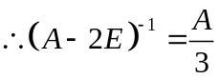…………………………………………………....….5 分
（2）由，可得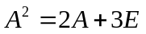，………………………... .1分
则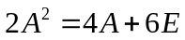，所以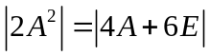，由，…………... 3分
得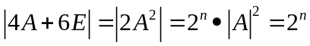………………………………........5 分

